КАРТОТЕКА ИГР НА РАЗВИТИЕ ПОЗНАВАТЕЛЬНЫХ ПРОЦЕССОВ.

Успех в школьном обучении во многом зависит от качества и умений, которые сформировались ещё в детском саду, от уровня развития познавательных процессов и познавательной активности ребёнка. Школы сейчас постоянно повышают требования к интеллектуальному развитию детей. Объяснение этому есть несколько объективных причин, как научно-технический прогресс, увеличение потока информации, изменения, которые происходят в обществе, совершенствовании содержания и повышения образования.
В дошкольном возрасте очень велика познавательная активность детей, разнообразны формы общения и обучения, в результате происходит совершенствование всех психических процессов. Для того, чтобы развитие познавательных способностей дошкольников было эффективным, нужно не только правильно подобрать игры и упражнения, но и заинтересовать ребёнка тем или иным делом. Использование игровых заданий, упражнений благоприятно влияют на организм детей. Развивают восприятие, память, внимание, речь и мышление, воображение и фантазию, создают положительный эмоциональный настрой и снимают утомляемость у ребёнка. Пластилин, различные по размеру и на ощупь зёрна, шишки, шнуры (разной фактуры), бусы разные (по цвету, форме, величине), пуговицы, счётные палочки, блоки Дьенеша, палочки Кюизенера, геометрические фигуры (деревянные, пластмассовые), бумага (разной плотности), картон, ткань - помогают формировать и обогащать, совершенствовать у дошкольников сенсорный опыт, помогают развивать мелкую моторику рук. В процессе познавательной деятельности задания и игровые упражнения дают возможность детям совершенствовать и закрепить начальные знания о форме предметов, величине, пространственном положении различных объектов окружающего мира, овладеть первоначальными умениями и навыками художественной композиции сюжетного рисунка. Игры и упражнения развивают память, внимание, мышление, воображение, зрительно-моторную координацию, моторику пальцев рук при использовании различных материалов, устную и письменную речь.
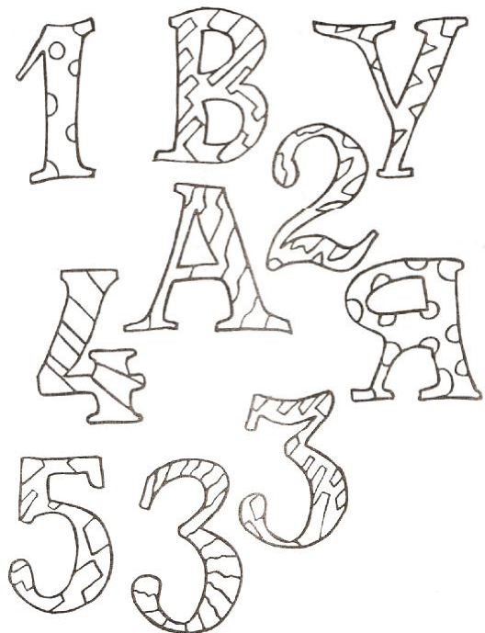

Найди и раскрась все буквы. (Развивать память, зрительное внимание).
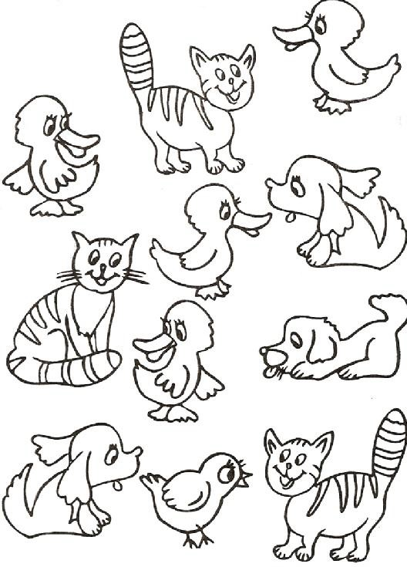

«Найди и раскрась щенят» (развивает память, зрительное внимание, умение классифицировать и обобщать изображения).

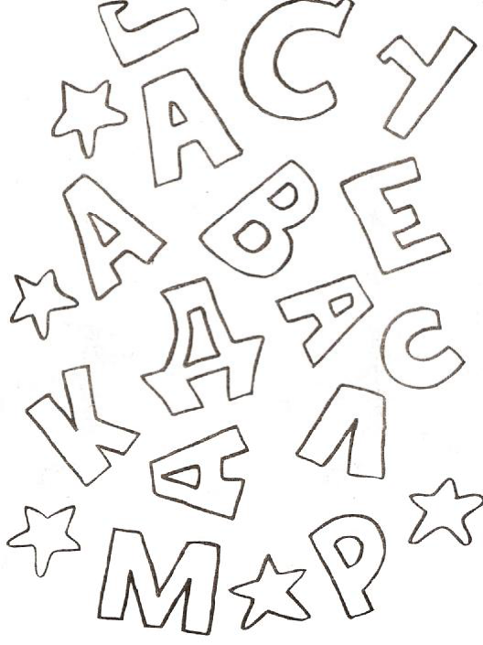

Найди и раскрась гласные буквы (развивает зрительное внимание и память, умение отличать гласных от согласных).

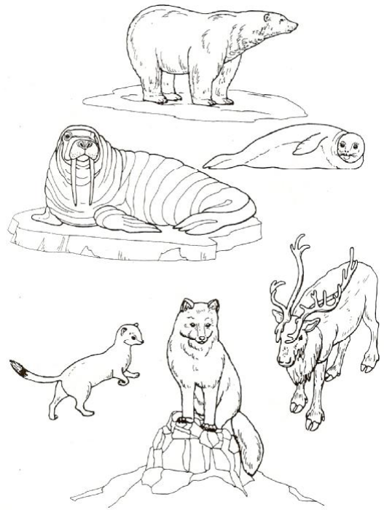
Найди и раскрась животных Севера (развивает зрительное внимание, анализировать изображения, умение классифицировать и обобщать).

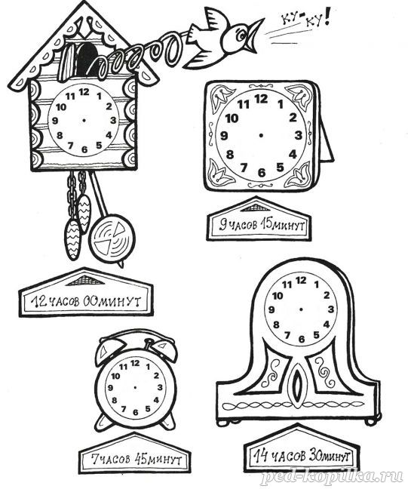

Дорисуй стрелки на циферблате часов так, чтобы все часы показывали указанное время.
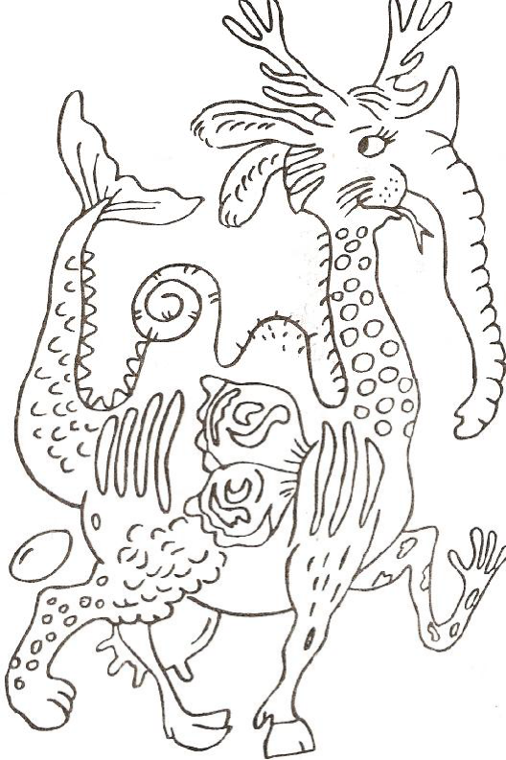

Каких животных изобразил художник (тренировать зрительное восприятие, навыки произвольного запоминания, развивать внимание и умение анализировать изображения).
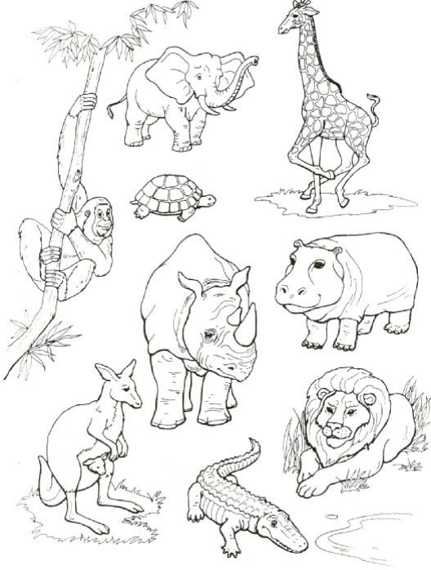

Найди и раскрась животных жарких стран.

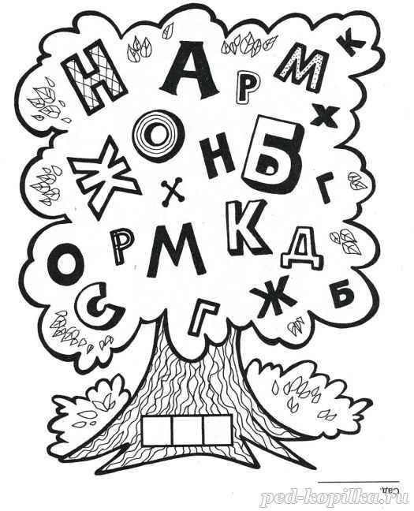

Найди и зачеркни повторяющиеся буквы, а из оставшихся букв сложи дерево. Раскрась дерево.

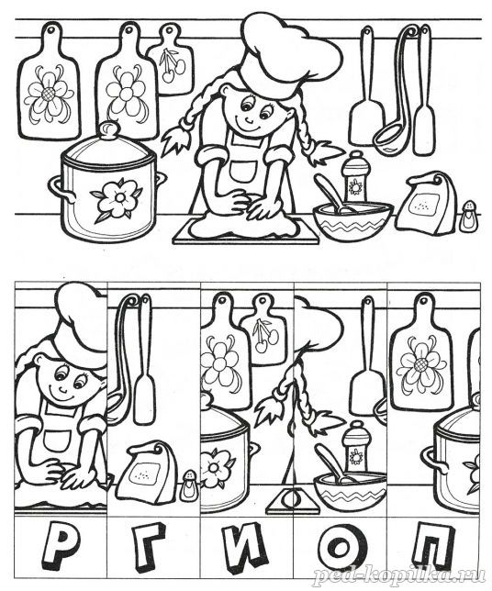

Расставь фрагменты рисунка по порядку и ты узнаешь, что девочка собирается приготовить для гостей.

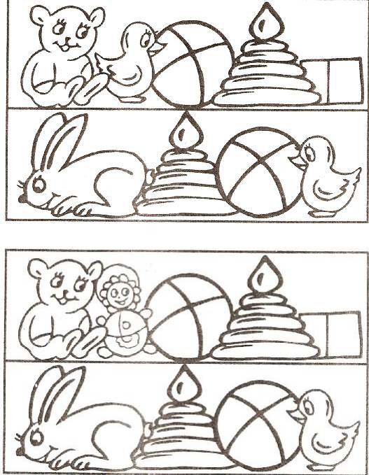

Тренировать зрительное восприятие, навыки произвольного запоминания, развивать внимание, умение анализировать изображения.
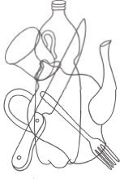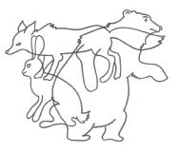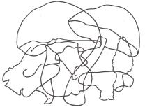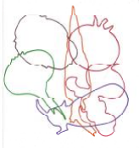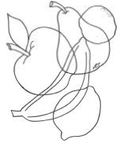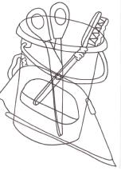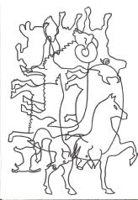

«Зашумления». Развивать память, внимание, мышление, воображение, быстроту реакции, зрительное восприятие сложных форм, умение обобщать и анализировать сложные зашумлённые изображения.

Список использованной и рекомендуемой литературы.

1.Колесникова Е.В.Я решаю логические задачи: Рабочая тетрадь для детей 5-7лет.-М.:ТЦ Сфера,2011.-48с.
2.Бортникова Е.Ф.Проверяем готовность ребёнка к школе (для детей 6-7 лет): тетрадь. Часть 2.-Екатеринбург: ООО « Литур - опт »,2014.-32с.
3.Безруких М.М., Филиппова Т.А. «Ступеньки к школе. Тренируем пальчики»- Томск. Дрофа.2008г.
4.Тетрадь для рисования. Серия «Внимание, память, мышление, мелкая моторика (часть 2) » -ООО «ВК Дакота» г. Киров.
5.Тетрадь для рисования. Серия «Рабочие тетради для дошкольника». Четвёртый лишний. Часть 2.-ООО « ВК Дакота». - г. Киров.

